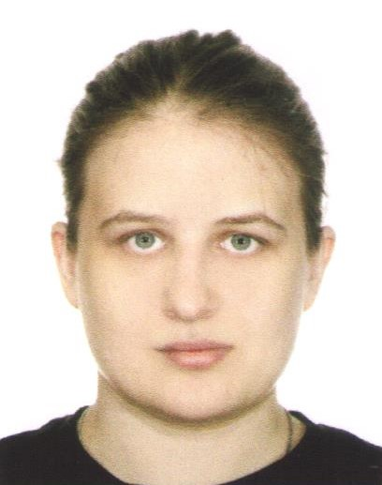 | Бережнова Алина Витальевна

Дата рождения: 21.09.2001
Поступление в аспирантуру: 01.10.2025
Приказ № 318-к от 19.09.2025 г.
Окончание аспирантуры: 31.09.2029
Лаборатория | Биоэлектрохимии
Научный руководитель | Агафонова Любовь Евгеньевна, к.х.н., с.н.с. лаборатории биоэлектрохимии
Тема работы | Биосенсорные системы для анализа взаимодействий комплексов антиген-антитело и фермент-субстрат
Группа специальностей  Специальность | Биологические науки 1.5.  Биохимия 1.5.4.
Экзамены кандидатские минимумы | Иностранный язык |  |  |  | История и философия науки |  |  | Кандидатский экзамен по специальности
Аттестация | 1 курс |  | 2 курс |  |  | 3 курс |  |  | 4 курс
Аттестация | 1 сем | 2 сем | 3 сем | 4 сем |  | 5 сем | 6 сем |  | 7 сем | 8 сем
Научные работы  Публикации  Тезисы конференций | 1. Zhdanov D.D., Shishparenok A.N., Ivin Y.Y., Kovpak A.A., Piniaeva A.N., Levin I.V., Budnik S.V., Shilov O.A., Churyukin R.S., Agafonova L.E., Berezhnova A.V., Shumyantseva V.V., Ishmukhametov A.A., Degradation of Poliovirus Sabin 2 Genome After Electron Beam Irradiation, Vaccines, 2025, 13(8), 824. DOI: 10.3390/vaccines13080824  2. Сергейчева М.Н., Наздрачева М.Р., Успенская М.Е., Бережнова А.В., Бурак М.В., Иваний А.Ю., Федотчева Т.А., Фармакобиохимический анализ цитопротекторного действия новых производных 5-андростендиола, Бюллетень экспериментальной биологии и медицины, 2025, 179(2), 164-168. DOI: 10.47056/0365-9615-2025-179-2-164-168  3. Голоунина А.В., Бережнова А.В., Перспективы применения дегидроэпиандростерона и его производных в качестве иммуномодуляторов и цитопротекторов при фототерапии кожных заболеваний. XX Международная (XXIX Всероссийская) Пироговская научная медицинская конференция студентов и молодых ученых, 2025, 182-183.  4. Шумянцева В.В., Бережнова А.В., Агафонова Л.Е., Булко Т.В., Веселовский А.В., Электроанализ взаимодействия днк и противоопухолевого препарата метаболита абиратерона D4А, Журнал аналитической химии, 2024, 79(7), 733-745. DOI: 10.31857/S0044450224070057  5. Шумянцева В.В., Агафонова Л.Е., Булко Т.В., Королева П.И., Пронина В.В., Бережнова А.В., Гилеп А.А., Кузиков А.В., Масамрех Р.А., Филиппова Т.А., Ферментные и ДНК-биосенсоры в фармакологии и медицине. Всероссийская конференция с международным участием «Биомедицинская химия: наука и практика». 2024, 20.
Участие в конференциях | - Бережнова А.В., Структурно-функциональная характеристика псевдовирусных частиц вируса полиомиелита после инактивации химическими методами и ускоренными электронами с помощью электроанализа. XX Международная (XXIX Всероссийская) Пироговская научная медицинская конференция студентов и молодых ученых. 2025, 121-122.

